文件編號：TBD | 版本：1.0

核准 | 審核 | 撰寫
aa | aa | aacc

文件變更履歷：
版本 | 修訂內容 | 修訂原因 | 日期 | 修訂者
1.0 | 新增 | 新增 |  | aacc

一、前置作業
前置作業內容

  - 備妥電腦
  - 進入MES作業畫面
  - 閱讀作業指導書
  - 確認設備及治工具品質
  - 確認測試程式
  - 確認電腦主機網路設定值
  - 依BOM確認軟體資料

注意事項 | - 料件核對：請依「BOM」核對料件。  2. 料件外觀檢驗：請依「檢驗缺點判定規範」檢驗料件外觀。

二、PCBA外觀檢查
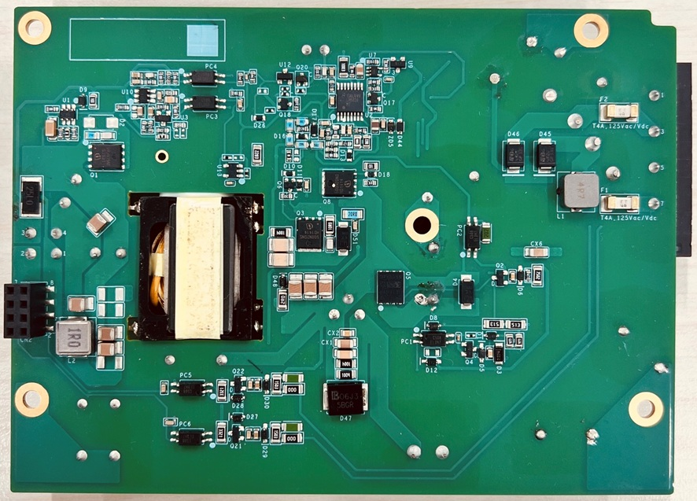 |  |  |  |  |  |  |  |  | 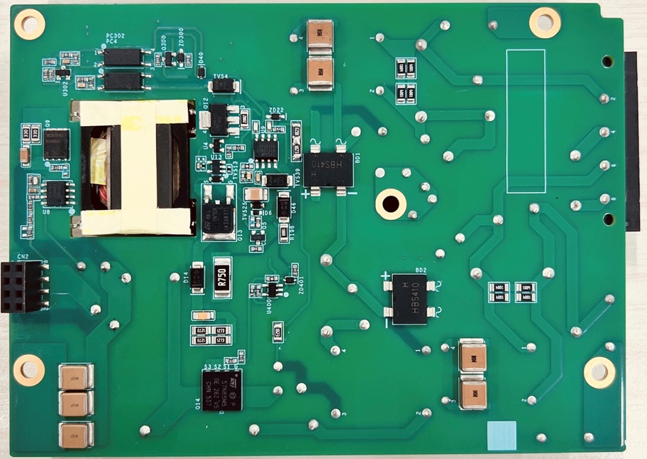
aacccc (TOP) |  |  |  |  |  |  |  |  | aacccc (BOT)
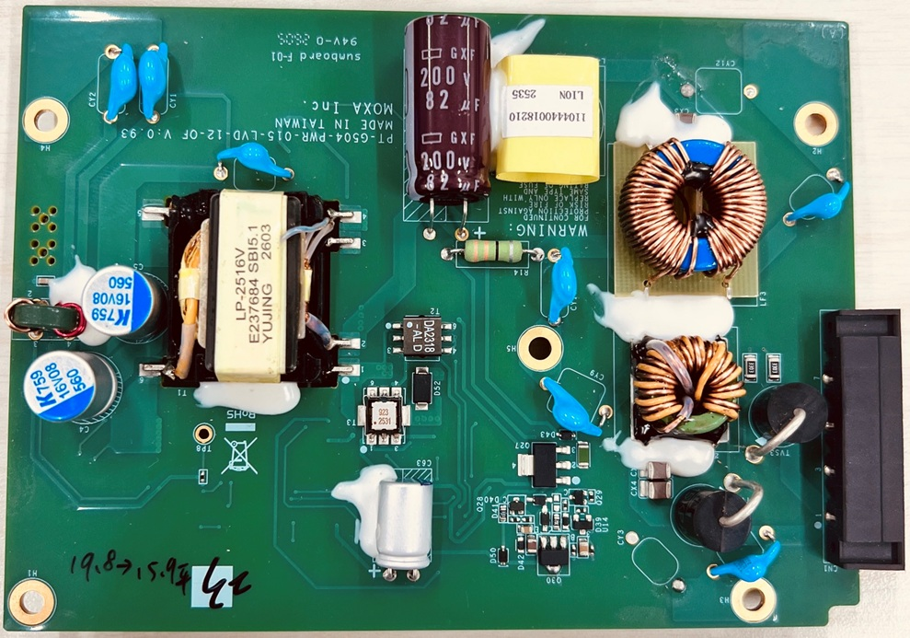 |  |  |  |  |  |  |  |  | 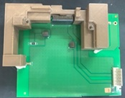
aacdd (TOP) |  |  |  |  |  |  |  |  | aacdd (BOT)

三、ATE設備確認
- Chroma設備
先開啟機櫃後方的總電源，再由上到下依序開啟設備及電腦電源。
關閉時，先關閉電腦及測試程式，再由下至上關閉設備。
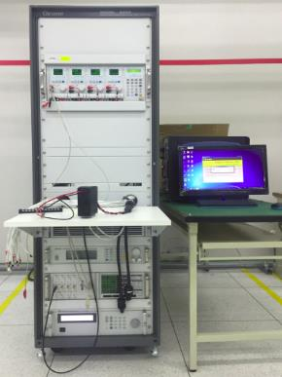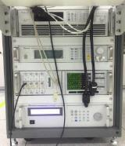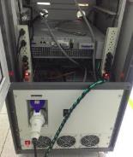
Chroma 8000
開啟電腦
開啟電源
開啟電源
開啟背面總電源
220VAC
4
3
2
1

四、ATE程式參數&環境設定
- Chroma 8020程式  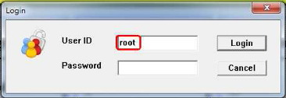  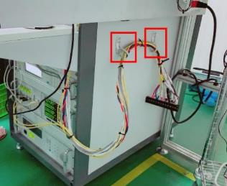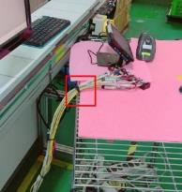  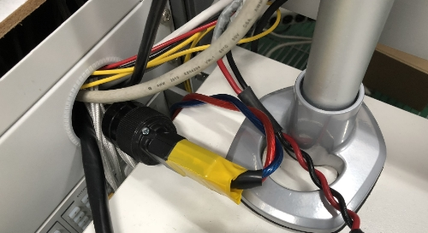    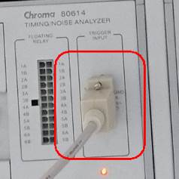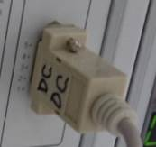  DC  AC  - 測試程式設定:  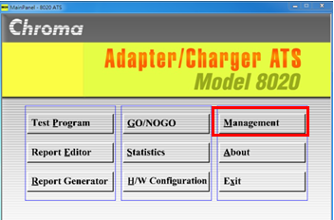  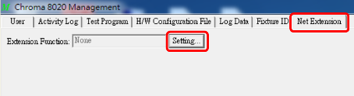  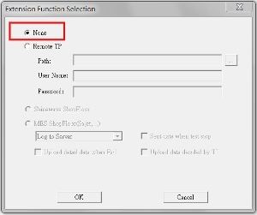  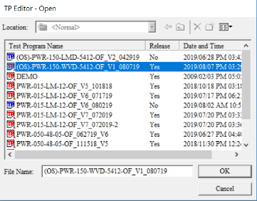  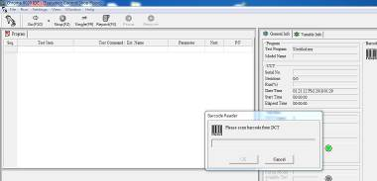 |  |  |  |  |  |  |  | - 開啟Chroma 8020程式  - 輸入User ID: root, Password: 空白.  - 按下Login  - 解開紅框線材固定扣。  - 使用可活動式束線帶，固定測試端子台至  生產平台  - 將ATE輸入插頭接線到黃色接頭  - 需依照DC or AC更換接頭  (黃色接頭為Chroma線外測試)  - Chroma 80614接線為  DC(依工單產品使用DC更換)  AC (依工單產品使用AC更換)  ＊品名含有HV為AC  ＊品名含有WV及LV則為DC.  - 選擇「Management」  - 選擇「NetExtension」「Setting」  - 選擇「None」「OK」選擇OK  - 右上點選X跳出  - 選擇「GO/NO GO」後開啟程式  - 點選程式  Note: 以最新版本程式執行測試  - 按「GO」，跳出Barcode視窗。  - 注意，生產時Chroma ATE &資料收集器都需要各別刷槍一次  ※開啟程式如出現紅字訊息，請先確認設備是否全部開啟。
  SRAW型號 | 程式
  aacccc | aacccc
  aacdd | aacdd

五、T1_ATE Chroma_Power good測試
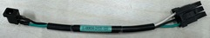
編號 | aa | 數量 | 1 | 編號 |  | 數量 |  | 編號 |  | 數量 |  | 編號 |  | 數量
名稱 | aaa1 |  |  | 名稱 |  |  |  | 名稱 |  |  |  | 名稱
編號 |  | 數量 |  | 編號 |  | 數量 |  | 編號 |  | 數量 |  | 編號 |  | 數量
名稱 |  |  |  | 名稱 |  |  |  | 名稱 |  |  |  | 名稱

六、T1_ATE Chroma_Power good測試
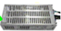  Power Good 1測試  24Vdc  aa |  |  |  |  |  |  |  | Power Good 2測試  24Vdc  aa
- aacccc的LED請接在Good1及Good2位置
- 測完Power Good 1，再測Power Good 2，確認LED燈分別亮黃燈

七、T1_ATE Chroma_測試治具
編號 | aaa | 數量 | 1 | 編號 |  | 數量 |  | 編號 |  | 數量 |  | 編號 |  | 數量
名稱 | aaa |  |  | 名稱 |  |  |  | 名稱 |  |  |  | 名稱
編號 |  | 數量 |  | 編號 |  | 數量 |  | 編號 |  | 數量 |  | 編號 |  | 數量
名稱 |  |  |  |  |  |  |  | 名稱 |  |  |  | 名稱

八、T1_ATE Chroma_接線圖(不良狀況)
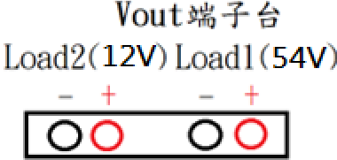

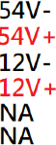
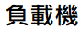
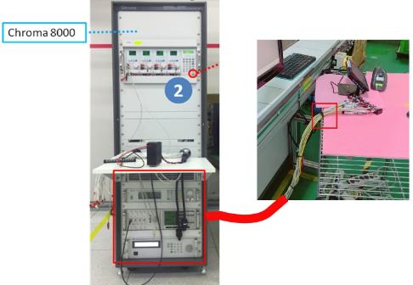
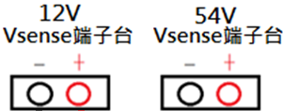
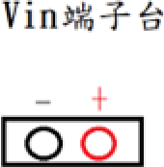
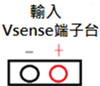
每次工單第一次開始測試前，須先以Sample 檢定ATE測試環境，移除輸入電源，確認是否可偵測出不良
aa

註1：輸入電源不接線
註2：Vout 12V 輸出接Load-2
註3：刷Barcode開始測試

Vin
不接線

九、T1_ATE Chroma_接線圖(量產測試)-ATE Test
註1：輸入電源請接Vin端子台
註2：Vout 12V 輸出接Load-2
註3：刷Barcode開始測試
aa

aaa

十、T1_ATE Chroma_測試作業
- 將Chroma Barcode scanner將待測物序號刷入
- 靜待測試結果
測試OK : 出視“PASS”視窗，綠色字體
測試NG : 出現“FAIL”視窗，紅色字體
- 測試完成後將待測物序號刷入資料收集器Barcode scanner
- 完成後繼續下一台測試，需重新進行1~3步驟進行Scanner S/N
5、該工單測試完畢後，將測試Log存於預設資料夾

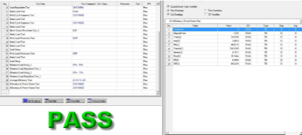

十一、T1 Hi-pot治具
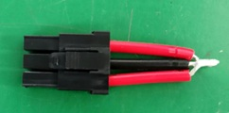
編號 | aa | 數量 | 1 | 編號 |  | 數量 |  | 編號 |  | 數量 |  | 編號 |  | 數量
名稱 | aaa |  |  | 名稱 |  |  |  | 名稱 |  |  |  | 名稱
編號 |  | 數量 |  | 編號 |  | 數量 |  | 編號 |  | 數量 |  | 編號 |  | 數量
名稱 |  |  |  | 名稱 |  |  |  | 名稱 |  |  |  | 名稱

十二、T1 Hi-pot 接線圖
- Hi-POT-Input cable輸入全短路接至H.V.。
- aa請使用6PIN Connector接至輸出端，輸出全短路接至Return。
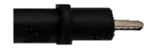
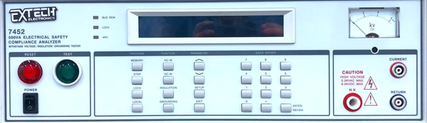
Return孔
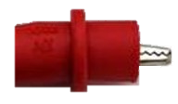

H.V
aa

十三、T1 Hi-pot測試作業
儀器操作請參照HQ-PT-W-046 自動化程式使用請參照PT-W-03021
- 安全注意事項:
- 待測品不得通電
- 高壓測試中不得碰觸測試
- 物件及其連接物件使用夾具連接測試點
- 作業人員手戴防護手套
- UL測試儀輸出電壓
P to S : 4.242K Vdc for 1 second.
- 按綠色TEST按鈕即開始測試
- 亮綠燈, 短音即,Pass!
- 亮紅燈,長音即NG!!!
- 按紅色"RESET"按鈕後,再將測試線拆除

十四、T2 Burn-in治具
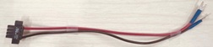 |  |  |  | 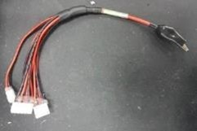
編號 | aa | 數量 | 1 | 編號 | L-00999 | 數量 | 1 | 編號 |  | 數量 |  | 編號 |  | 數量
名稱 | aa |  |  | 名稱 |  |  |  | 名稱 |  |  |  | 名稱
編號 |  | 數量 |  | 編號 |  | 數量 |  | 編號 |  | 數量 |  | 編號 |  | 數量
名稱 |  |  |  | 名稱 |  |  |  | 名稱

十五、T2 Burn-in接線圖
SRAW型號 | Vin | 12V抽載 | 54V抽載 | 瓦特數 | 電源可供產品台數 | 電源可供負載台數
aacccc | 111 | 111 | 111 | 111 | 111 | 111

SRAW型號 | Vin | 12V抽載 | 54V抽載 | 瓦特數 | 電源可供產品台數 | 電源可供負載台數
aacdd | aaa | 111 | 111 | 111 | 11 | 11
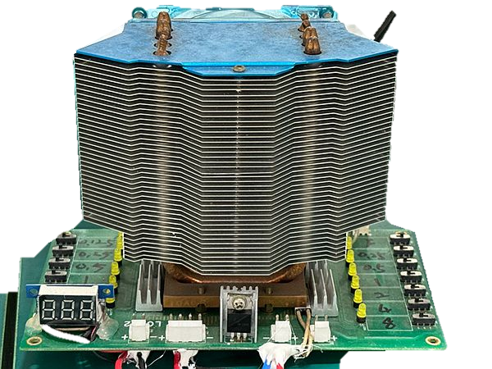
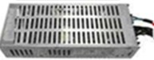
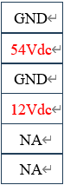
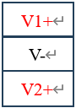
十ー
十十ーー
12V
54V
Power
ー十
24Vdc
aa

L-00999

GND
GND
54Vdc
12Vdc
NA
NA

V-
V1+
V2+
48Vdc

十六、T2 Burn-in測試作業
SRAW型號 | 左指撥 | 右指撥 | 電流表判定
aacccc | 11 | 11 | 111

SRAW型號 | 左指撥 | 右指撥 | 電流表判定
aacdd | 111 | 1111 | 11
【測試前作業】
- 待測物測試電源輸入限定48Vdc
- 需將aa治具安培數以累加方式調整至正確位置，如下圖。
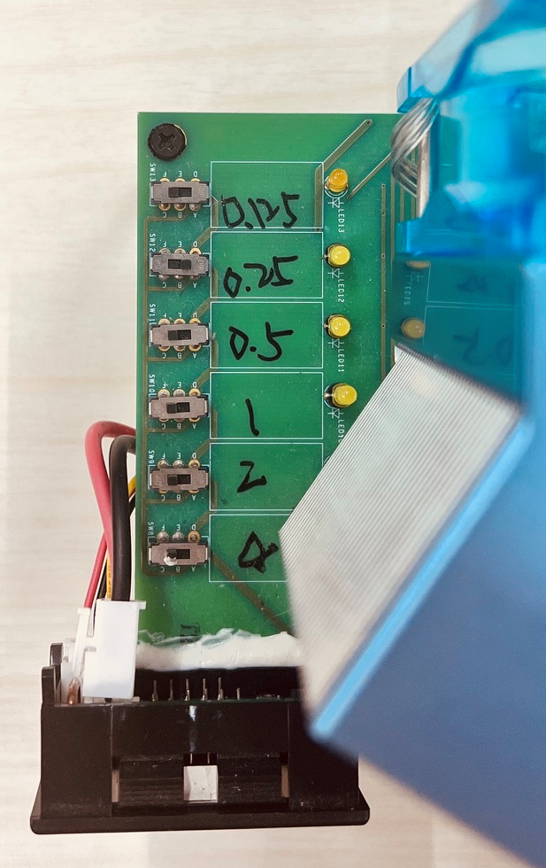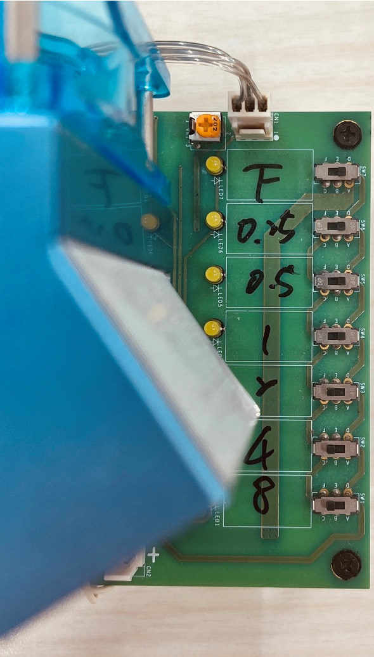
將左邊“2A”鈕，切至右方，其餘不動, 將右邊“1A+Fan”鈕，切至右邊其餘不動
- 確認aa治具各切換鈕皆無誤(一定要切換正確，否則通電時會燒毀Loading)，且需確認左、右兩邊未使用的切換鈕需全部切至左邊
【測試作業】
1、先將待測物上電，再將aa治具接上24V電源，順序一定要依此執行，否則會無法抽載，Loading無法啟動
2、開始測試後，aa治具風扇會開始運轉，且切換鈕切至左邊之LED也會亮起
3、燒機結束時，確認aa治具是否仍正常運作(LED點亮)，正常則代表Pass
【測試後作業】
測試完成後，先將電源斷電後，再將aa治具左邊/右邊所有的切換鈕全部切至左邊

十七、T3 Hi-pot治具
編號 | aaa | 數量 | 11 | 編號 |  | 數量 |  | 編號 |  | 數量 |  | 編號 |  | 數量
名稱 | aa |  |  | 名稱 |  |  |  | 名稱 |  |  |  | 名稱
編號 |  | 數量 |  | 編號 |  | 數量 |  | 編號 |  | 數量 |  | 編號 |  | 數量
名稱 |  |  |  | 名稱 |  |  |  | 名稱 |  |  |  | 名稱

十八、T3 Hi-pot 接線圖
- Hi-POT-Input cable輸入全短路接至H.V.。
- aaa請使用6PIN Connector接至輸出端，輸出全短路接至Return。
Return孔

H.V
aaa

十九、T3 Hi-pot測試作業
儀器操作請參照HQ-PT-W-046 自動化程式使用請參照PT-W-03021
- 安全注意事項:
- 待測品不得通電
- 高壓測試中不得碰觸測試
- 物件及其連接物件使用夾具連接測試點
- 作業人員手戴防護手套
- UL測試儀輸出電壓
P to S : 4.242K Vdc for 1 second.
- 按綠色TEST按鈕即開始測試
- 亮綠燈, 短音即,Pass!
- 亮紅燈,長音即NG!!!
- 按紅色"RESET"按鈕後,再將測試線拆除

二十、T3_ATE CHROMA_測試治具
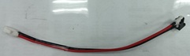
編號 | aaa | 數量 | 1 | 編號 |  | 數量 |  | 編號 |  | 數量 |  | 編號 |  | 數量
名稱 | aa |  |  | 名稱 |  |  |  | 名稱 |  |  |  | 名稱
編號 |  | 數量 |  | 編號 |  | 數量 |  | 編號 |  | 數量 |  | 編號 |  | 數量
名稱 |  |  |  |  |  |  |  | 名稱

二十一、T3_ATE Chroma_接線圖(不良狀況)
每次工單第一次開始測試前，須先以Sample 檢定ATE測試環境，移除輸入電源，確認是否可偵測出不良
aaa

註1：輸入電源不接線
註2：Vout 12V 輸出接Load-2
註3：刷Barcode開始測試
Vin
不接線

二十二、T3_ATE Chroma_接線圖(量產測試)-ATE Test
註1：輸入電源請接Vin端子台
註2：Vout 12V 輸出接Load-2
註3：刷Barcode開始測試
aaa

二十三、T3_ATE CHROMA_測試作業
- 將Chroma Barcode scanner將待測物序號刷入
- 靜待測試結果
測試OK : 出視“PASS”視窗，綠色字體
測試NG : 出現“FAIL”視窗，紅色字體
- 測試完成後將待測物序號刷入資料收集器Barcode scanner
- 完成後繼續下一台測試，需重新進行1~3步驟進行Scanner S/N
5、該工單測試完畢後，將測試Log存於預設資料夾

二十四、貼紙黏貼作業
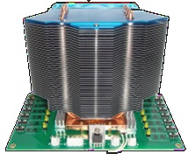
QC貼紙黏貼位置
Label料號 | 品名
3093xxxxxxxx | MODL BOM 3M7818/30X8 PN V1.0

二十五、包裝作業
- 將產品放入靜電袋中折好貼上膠帶
靜電袋料號 | 品名
18010XXXXXXXX | Shielding Bag w/RCYC 190x280+40mmw/Adhes
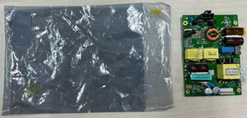
黏貼面放下面
產品正面朝上入袋
反折後撕下背膠膜黏貼，
黏貼面在背面。

